BOTÃO FAROL DE MILHA (AUXILIAR)

FIGURA | DESCRIÇÃO | CX | FIGURA | DESCRIÇÃO | CX
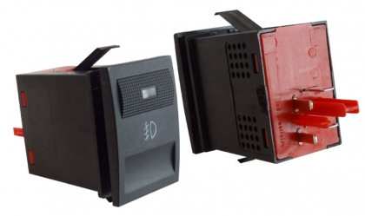 | K3041750  GOL/PARATI/  SAVEIRO G3  99/...  IM-34750 | 21 | 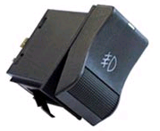 | IM – 11177  SANTANA 91...  (1 ESTÁGIO)  9336 | 18
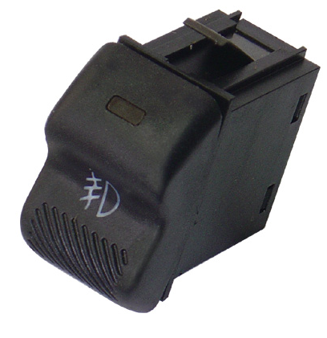 | IK - 2000  GOL / PARATI BOLA  9341 | 22 | 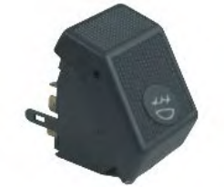 | DTC-2116  GOL/VOY/SAV/PAR 88/94 TDS  9343  Nº. ORIG: 307.941.535.1 | 19
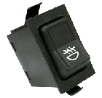 | 3813792  SANTANA 85/90.  (1 ESTAGIO).  9344  ZBC.941.535 | 20 |  | 3813790  SANTANA 85/90.  (2 ESTÁGIOS).  9346  321.941.535.B | 23
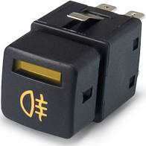 | GM2003  CORSA  TODOS | 27 | 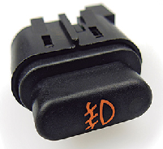 | GM2002  CELTA/PRISMA  3 PINOS | 31
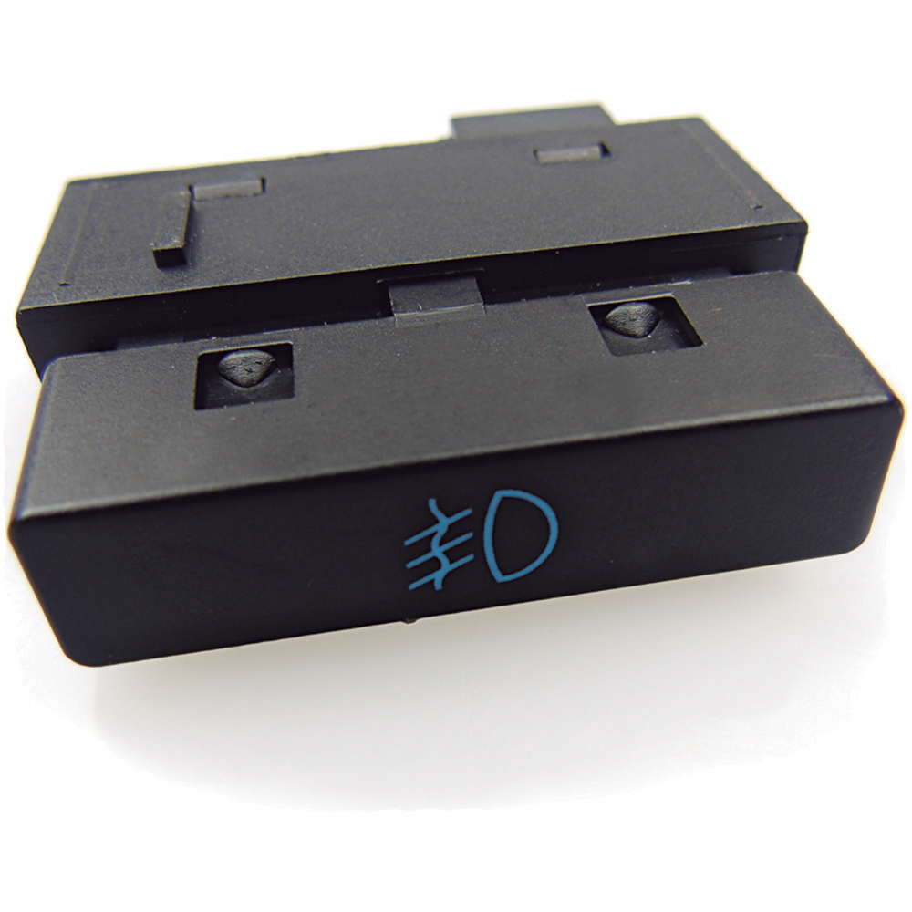 | GM2001  CELTA/PRISMA  4 PINOS | 30
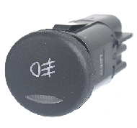 | FD2001  FIESTA/KA | 34
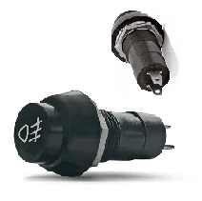 | UNM999  UNIVERSAL (ADPTACAO) | 33 | 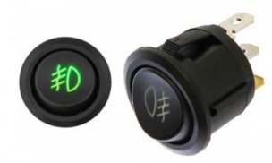 | DTC2232/DTC2234  INT/UNIRVESAL REDONDO C/LED | 67

